Курс 2, группа ТМ189-3
Дисциплина Инженерная графика
Преподаватель: Чиликова Л. А.
Тема: Виды резьб и их обозначения.
Содержание учебного материала
Детали в машинах и механизмах каким-либо образом соединены друг с другом. Данные соединения выполняют различные функции. Соединения делят на два типа: подвижные и неподвижные, которые, в свою очередь подразделяются на разъемные и неразъемные.
Разъемными называют соединения, повторная сборка и разборка которых возможна без повреждения (разрушения) их составных частей. К ним относятся резьбовые, шпоночные, штифтовые, шлицевые и другие виды соединений.
Резьба — поверхность, образованная при винтовом движении плоского контура по цилиндрической или конической поверхности.
Классификация:
По назначению резьбы делятся на крепежные (в неподвижном соединении) и ходовые или кинематические (в подвижном соединении). Часто крепежные резьбы несут в себе вторую функцию — уплотнения резьбового соединения, обеспечения его герметичности.
В зависимости от формы поверхности, по которой нарезается резьба, она может быть цилиндрической или конической.
В зависимости от расположения поверхности резьба может быть наружной (нарезанная на стержне) или внутренней (нарезанная в отверстии).
В зависимости от формы профиля различают резьбу треугольную, трапециевидную, прямоугольную, круглую, специальную.
Треугольная резьба подразделяется на метрическую, трубную, коническую дюймовую, трапециевидная резьба — на трапецеидальную, упорную, упорную усиленную.
По величине шага различают резьбу крупную, мелкую и специальную.
По числу заходов резьбы делятся на однозаходные и многозаходные.
По направлению винтовой линии различают резьбу правую (нитка резьбы нарезается по часовой стрелке) и левую (нитка резьбы нарезается против часовой стрелки).
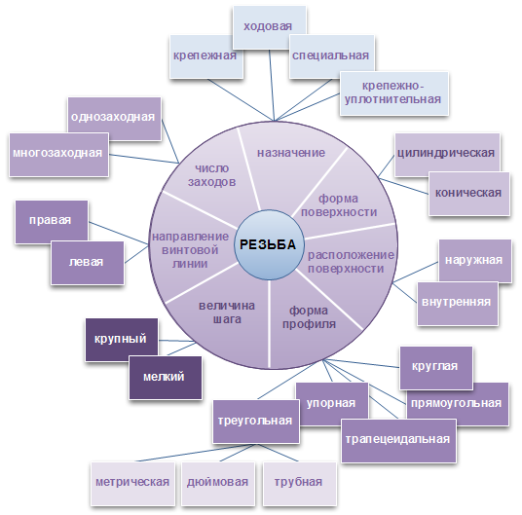
Рисунок 1 — Классификация резьб
Профили и параметры резьбы
Резьба образуется при винтовом движении некоторой плоской фигуры, задающей так называемый профиль резьбы, расположенной в одной плоскости с осью поверхности вращения (осью резьбы).
Профили резьбы характеризуются следующими особенностями:
метрическая резьба имеет профиль в виде равностороннего треугольника с углом при вершине 600 (Рисунок 2). Метрическая резьба бывает цилиндрической и конической;
трубная резьба имеет профиль в виде равнобедренного треугольника с углом при вершине 550 (Рисунок 2). Трубная резьба также может быть цилиндрической и конической;
коническая дюймовая резьба имеет профиль в виде равностороннего треугольника (Рисунок 2);
круглая резьба имеет профиль в виде полуокружности;
трапецеидальная резьба имеет профиль в виде равнобочной трапеции с углом 300 между боковыми сторонами (Рисунок 2);
упорная резьба имеет профиль не равнобочной трапеции с углом наклона рабочей стороны 30 и нерабочей – 300 (Рисунок 2);
прямоугольная резьба имеет профиль в виде прямоугольника (Рисунок 2). Резьба не стандартизована.
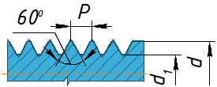 | 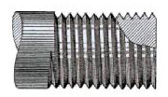  Резьба метрическая (треугольная)
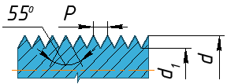 | 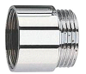  Резьба трубная цилиндрическая
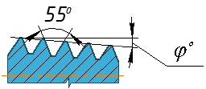 | 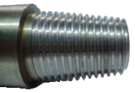  Резьба трубная коническая
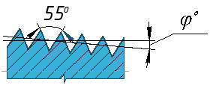 | 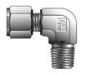  Резьба дюймовая коническая
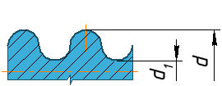 | 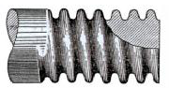  Резьба круглая
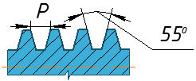 | 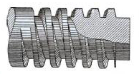  Резьба трапецеидальная
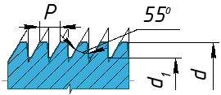 | 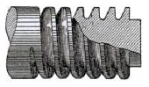  Резьба упорная
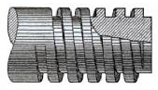
Резьба прямоугольная нестандартная
Рисунок 2 — Типы и параметры резьб
Параметры резьбы
Диаметр резьбы (d) — диаметр поверхности, на которой будет образована резьба.
Шаг резьбы (Р) — расстояние по линии, параллельной оси резьбы между средними точками ближайших одноименных боковых сторон профиля резьбы, лежащими в одной осевой плоскости по одну сторону от оси вращения (ГОСТ 11708-82).
Ход резьбы — относительное осевое перемещение детали с резьбой за один оборот, равное произведению nР, где n – число заходов резьбы. У однозаходной резьбы ход равен шагу.
Резьбу, образованную движением одного профиля, называют однозаходной, образованную движением двух, трех и более одинаковых профилей, называют многозаходной (двух-, трехзаходной и т.д.).
Изображение и обозначение резьбы на чертежах
Правила изображения и нанесения обозначения резьбы на чертежах устанавливает ГОСТ 2.311-68*.
Резьбу изображают:
а) на стержне – сплошными основными линиями по наружному диаметру резьбы и сплошными тонкими линиями – по внутреннему диаметру на всю длину резьбы, включая фаску. На изображениях, полученных проецированием на плоскость, перпендикулярную оси стержня, по внутреннему диаметру резьбы проводят дугу сплошной тонкой линией, равную 3/4 окружности, разомкнутую в любом месте, но не по осям (Рисунок 3, а);
б) в отверстии – сплошными основными линиями по внутреннему диаметру резьбы и сплошными тонкими линиями – по наружному диаметру. На изображениях, полученных проецированием на плоскость, перпендикулярную к оси отверстия, по наружному диаметру резьбы проводят дугу сплошной тонкой линией, равную 3/4 окружности, разомкнутую в любом месте (Рисунок 3, б).
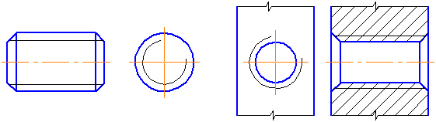
а | б
Рисунок 3 — Изображение резьбы на чертежах: наружная — на стержне (а), внутренняя — в отверстии (б)
Сплошную тонкую линию на изображении резьбы наносят на расстоянии не менее 0,8 мм от основной линии и не более величины шага резьбы. Линию, определяющую границу резьбы, наносят на стержне и в отверстии с резьбой в конце полного профиля резьбы (до начала сбега).
СТАНДАРТНЫЕ РЕЗЬБОВЫЕ КРЕПЕЖНЫЕ ДЕТАЛИ И ИХ УСЛОВНЫЕ ОБОЗНАЧЕНИЯ
Для соединения деталей применяются стандартные крепежные резьбовые детали: болты, винты, шпильки, гайки. Все крепежные резьбовые изделия выполняются с метрической резьбой и изготовляются по соответствующим стандартам, устанавливающим требования к материалу, покрытию и прочим условиям изготовления этих деталей. Резьбовые крепежные детали, как правило, имеют метрическую резьбу с крупным шагом, реже с мелким. Каждая крепежная деталь имеет условное обозначение, в котором отражаются: класс точности, форма, основные размеры, материал и покрытие. В зависимости от необходимых механических свойств материала, из которого изготовлена крепежная деталь, она характеризуется определенным классом прочности или относится к определенной группе, которые устанавливает ГОСТ. Каждый класс прочности и каждая группа определяют требования к механической прочности резьбовой детали и предусматривают марки материалов, из которых могут изготовляться эти детали. Класс прочности болтов, винтов и шпилек обозначается двумя числами, каждое из которых отражает различные параметры, характеризующие прочность материала детали. Класс прочности гаек обозначается одним числом, которое отражает состояние материала детали при воздействии на нее испытательной нагрузки.
Условное обозначение любой стандартной крепежной детали должно отражать: 1) форму и основные размеры детали и ее элементов, определяемые соответствующим размерным стандартом; 2) класс прочности или группу детали, характеризующие механические свойства материала детали; 3) условное обозначение покрытия, предохраняющего деталь от коррозии.
Графическая работа №8. «Стандартные резьбовые изделия, болтовые, шпилечные»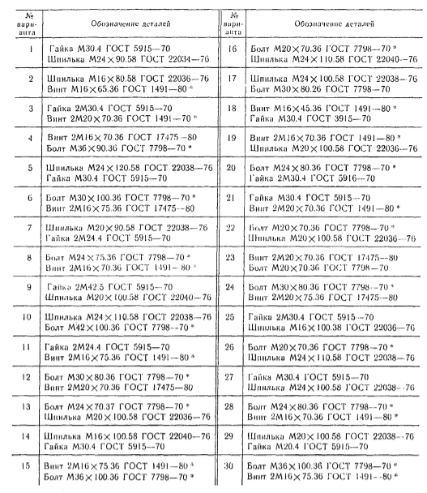
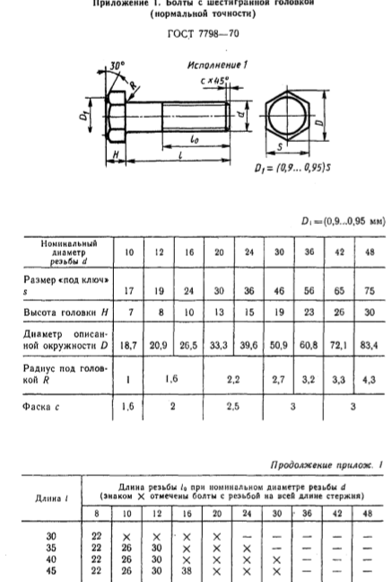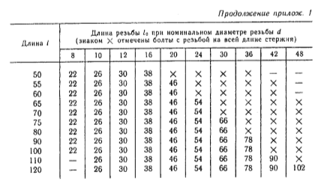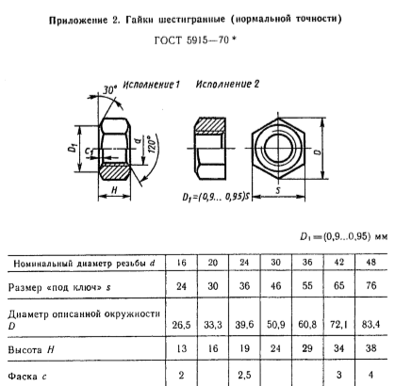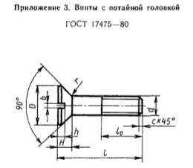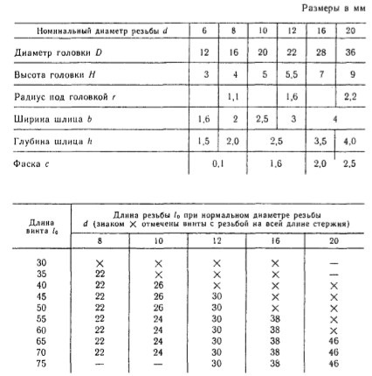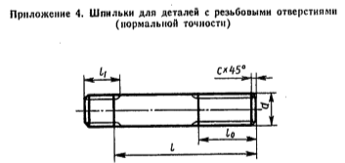
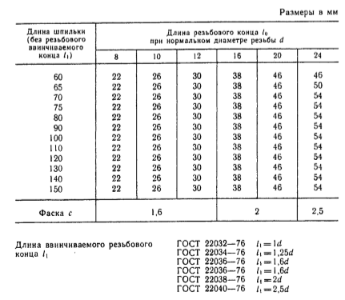

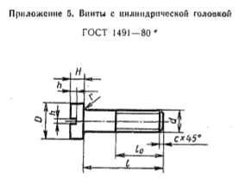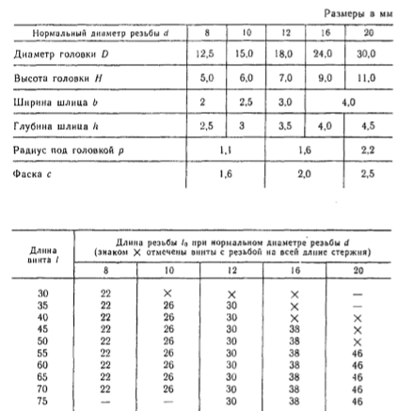

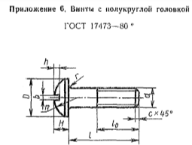
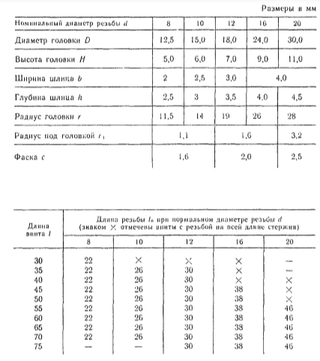
Примечание
Решения сдать в электронном виде до 26.03 на электронную почту Luba441@mail.ru

